Министерство образования Российской Федерации

Богашёвская средняя

общеобразовательная школа им. А. И. Фёдорова

РЕФЕРАТ

Тема: Алгоритмы построения фрактальных кривых

Выполнил:
ученик 9 а класса
Першин Андрей

Учитель:
Королёва
Ольга Викторовна

Томский район
май 2002 г.

ОГЛАВЛЕНИЕ.

- Введение……………………………………………………………………………….. 3.
- Глава1. Что есть «фрактал»…………………………………………………………… 4.
- §1. Понятие «фрактал»………………………………………………………………… 4.
- §2. Классификация фракталов………………………………………………………… 4.
- 2.1 Геометрические фракталы………………………………………………………… 4.
- 2.2 Алгебраические фракталы………………………………………………………… 8.
- 2.3 Стохастические фракталы………………………………………………………… 8.
- Глава 2. Алгоритмы построения фрактальных кривых на Лого……………………. 9.
- §1. Фрактальные кривые, похожие на природные…………………………………... 9.
10. §2. Самоподобные кривые Коха и Мандельброта…………………………………… 9.
11. §3. Другие фрактальные кривые…………………………………………………….. 13.
12. Заключение……………………………………………………………………………. 18.
13. Литература…………………………………………………………………………….. 19.
14. Приложения…………………………………………………………………………… 20.

ВВЕДЕНИЕ.

Термин фрактал стал в последнее время чрезвычайно популярен. Понятия фрактал и фрактальная геометрия, появившиеся в конце 70-х, с середины 80-х годов прочно вошли в обиход математиков и программистов. Считается что, фрактальная геометрия весьма сложная область математики, некоторые её вопросы и сегодня находятся «на переднем крае математических исследований».
Роль фракталов в машинной графике сегодня достаточно велика. Они приходят на помощь, например, когда требуется, с помощью нескольких коэффициентов, задать линии и поверхности очень сложной формы. В машинной графике использование геометрических фракталов необходимо при получении изображений деревьев, кустов, береговой линии. Фрактальная геометрия незаменима при генерации искусственных облаков, гор, поверхности моря. Двухмерные геометрические фракталы используются для создания объемных текстур (рисунка на поверхности обьекта). Фактически найден способ легкого представления сложных неевклидовых объектов, образы которых весьма похожи на природные[6].
Впервые о фрактальных границах нематематики заговорили после попытки измерить протяжённость береговой линии Британии путём уменьшения длины масштабного отрезка. При этом длина выросла по сравнению с определённой ранее[2].
Так же делят между собой пространство море и суша или кристаллы льда в морозных узорах на окнах.
Поверхность Луны, оказывается, вблизи выглядит так же, как и издалека, только размеры кратеров другие; очертания гор также самоподобные объекты.
Фрактальные объекты изучают математики, ими заинтересовались художники, даже философы серьёзно говорят о фрактальной модели мира. Эта область человеческих интересов удивительным образом соединяет природу, математику и компьютер.
Исследования подобных объектов начались ещё в прошлом веке, но совершенствование аппаратных средств машинной графики в решающей степени повлияли на развитие фрактальной геометрии и теории хаоса.

Цель работы:
- изучить понятие и алгоритмы построения фрактальных кривых из литературных источников.
- пpиобpести пpактические навыки построения простых фрактальных кривых в среде программирования LogoWriter.
- pасшиpить пpедставление об алгоритмах построения более сложных фрактальных объектов.
Данная работа предполагает выполнение следующих задач:
- построение простых фрактальных кривых в среде LogoWriter по готовым алгоритмам, при этом подобрав свои значения параметров.
- разработка алгоритмов собственных фрактальных кривых.
- обработка полученных рисунков с помощью графических редакторов Paint и Photoshop для получения цветного изображения и вставки в документ Word.
Для выполнения работы использовались периодические издания: журналы «Информатика и образование» и «Наука и жизнь»; газета «Информатика» - приложение к газете «Первое сентября»; материалы из сети «Интернет».

Глава 1. Что есть «фрактал».

§1. Понятие «фрактал».

Слово фрактал образовано от латинского fractus и в переводе означает состоящий из фрагментов. Оно было предложено Бенуа Мандельбротом в 1975 году для обозначения нерегулярных, но самоподобных структур, которыми он занимался. По мнению Бенуа Мандельброта: «Ни одно определение фрактала не представляется удовлетворительным, ибо всегда находятся объекты, которые по-видимому имеют фрактальную природу, но не одно из них не удовлетворяют данному определению. Понятие фрактала в чём-то схоже с понятием вируса. И в том и другом случае не существует строгого определения понятия, но есть некоторое характерное свойство: в компьютерных вирусах таким свойством является самовоспроизведение, а для фракталов самоподобие»[1]. В самом простом случае небольшая часть фрактала содержит информацию о всем фрактале.

§2. Классификация фракталов.

2.1 Геометрические фракталы.
Фракталы этого класса самые наглядные. В двухмерном случае их получают с помощью некоторой ломаной (или поверхности в трехмерном случае), называемой генератором. За один шаг алгоритма каждый из отрезков, составляющих ломаную, заменяется на ломаную-генератор, в соответствующем масштабе. В результате бесконечного повторения этой процедуры, получается геометрический фрактал.
Рассмотрим один из таких фрактальных объектов - триадную кривую Коха. Построение кривой начинается с отрезка единичной длины (рис.1а) - это 0-е поколение кривой Коха. Далее каждое звено (в нулевом поколении один отрезок) заменяется на образующий элемент, обозначенный на рис.1а через n=1. В результате такой замены получается следующее поколение кривой Коха. В 1-ом поколении - это кривая из четырех прямолинейных звеньев, каждое длиной по 1/3. Для получения 3-го поколения проделываются те же действия - каждое звено заменяется на уменьшенный образующий элемент. Итак, для получения каждого последующего поколения, все звенья предыдущего поколения необходимо заменить уменьшенным образующим элементом. Кривая n-го поколения при любом конечном n называется предфракталом. На рис.1а представлены пять поколений кривой. При n стремящемся к бесконечности кривая Коха становится фрактальным обьектом [6] (рис. 1б).
Для получения другого фрактального объекта нужно изменить правила построения.
Рассмотрим эти правила на примере построения кривой дракона. Назовём горизонтальный отрезок кривой дракона нулевого порядка. Разделим отрезок пополам и построим на нем прямой угол, как показано на рис. 2а. Получим кривую дракона первого порядка. На сторонах прямого угла снова построим прямые углы (рис. 2б). При этом вершина первого угла всегда находится справа, если смотреть из точки A (начала кривой) вдоль первого отрезка кривой, а направления, в которых строятся вершины остальных углов, чередуются. На рис. 2в и 2г показаны кривые дракона третьего и четвертого порядков соответственно[6].
Предельная фрактальная кривая (при n стремящемся к бесконечности) называется драконом Хартера-Хейтуэя (рис.3).
Скруглив прямые углы у кривой можно получить сглаженную кривую дракона (рис.4). Способ построения подсказывает, что она не имеет самопересечений.
Кривая дракона – один из популярнейших объектов, который встречается практически во всех курсах фрактальной геометрии.

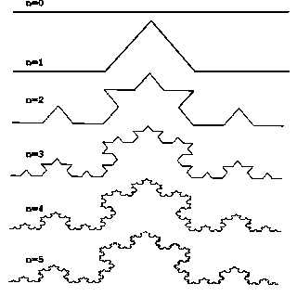

а

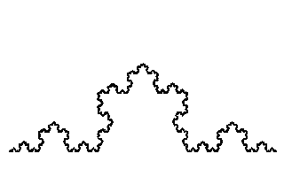
б

Рис. 1. Кривая Коха.

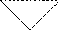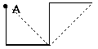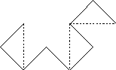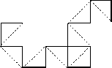

а б в г

Рис. 2. Кривая Дракона 1, 2, 3 и 4 порядка.

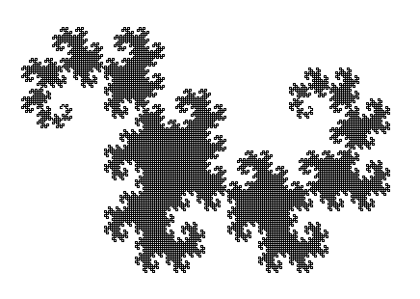

Рис. 3. Кривая «дракона» Хартера-Хейтуэя.

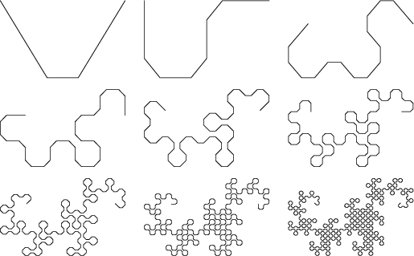

Рис. 4. Сглаженная кривая Дракона.
Известные математики Гильберт и Серпинский построили примеры всюду плотных кривых (рис. 5 и приложение 1). Хотя эти примеры различны, схема получения соответствующих кривых одинакова. По определенному правилу строятся кривые (соответственно Гильберта и Серпинского) первого, второго, ..., n-го порядка, вписанные в заданный квадрат. При неограниченном возрастании n они стремятся к некоторой предельной кривой, которая является всюду плотной в заданном квадрате[3].

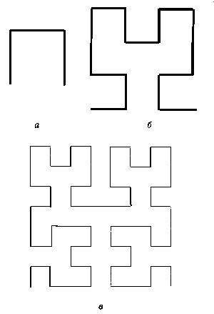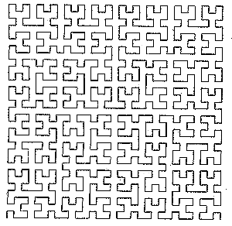
Кривые Гильберта Кривая Гильберта.
первого, второго и третьего порядков.

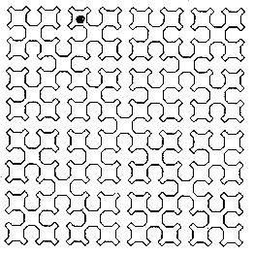
Кривая Серпинского.
Рис. 5. Кривые Гильберта и Серпинского.
2.2 Алгебраические фракталы.

Это самая крупная группа фракталов. Получают их с помощью нелинейных процессов в n-мерных пространствах. Наиболее изучены двухмерные процессы. Множество Мандельброта – один из самых известных фрактальных объектов – впервые было построено Бенуа Мандельбротом в 1980 г. Множество Мандельброта описывается функцией комплексного переменного. Для построения множества используют компьютерный эксперимент. Доказано, что множество Мандельброта размещается в круге радиуса 2 с центром в начале координат (рис. 6) [1]. Меняя алгоритм выбора цвета, можно получить сложные фрактальные картины с причудливыми многоцветными узорами [6].

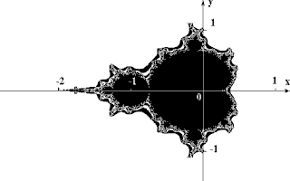
Рис 6. Множество Мандельброта.

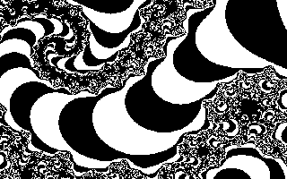
Рис 7. Участок границы множества Мандельброта, увеличенный в 200 pаз.

Неожиданностью для математиков стала возможность с помощью примитивных алгоритмов порождать очень сложные нетривиальные структуры.

2.3 Стохастические фракталы.
Еще одним известным классом фракталов являются стохастические фракталы, которые получаются в том случае, если в итерационном процессе случайным образом менять какие-либо его параметры. При этом получаются объекты очень похожие на природные - несимметричные деревья, изрезанные береговые линии и т.д. Двумерные стохастические фракталы используются при моделировании рельефа местности и поверхности моря.
Существуют и другие классификации фракталов, например деление фракталов на детерминированные (алгебраические и геометрические) и недетерминированные (стохастические)[6].
Глава 2. Алгоритмы построения фрактальных кривых на Лого.

§1.Фрактальные кривые, похожие на природные.

Автором одного из самых изящных способов построения фрактальных кривых является учёный, чья основная специальность весьма далека от математики и программирования. Это биолог Аристид Линдермауэр. Именно он предложил простой и изящный способ построения фрактальных объектов, напоминающих природные. Данный способ получил в честь его создателя название L-системы, которую также называют черепашьей. Основное, что привлекает к ней внимание, - возможность строить изображения, удивительно напоминающие объекты, созданные природой,- деревья, кусты, травинки[1, 9] (приложение 2).
Такие фигуры можно получить с использованием рекурсии. Рекурсия – один из способов организации многократных повторений путём обращения процедуры к самой себе. Конструкции, которые можно назвать рекурсивными, встречаются даже в сказках и детских стишках – вспомните о попе и его собаке, или песенку о двенадцати негритятах, которые пошли купаться в море. Рекурсивные описания сложных процессов часто парадоксально просты, в них проявляется особая, математическая красота.

to дерево :l :p  if :l < :p [stop]  rt 45 fd :l  дерево :l / 2 :p  bk :l lt 45  lt 45 fd :l  дерево :l / 2 :p  bk :l rt 45  end | Процедура «дерево» описывает построение дерева, на конце каждой ветви его вырастают две новые, половинной длины. Текущая длина ветви – l; минимальная длина, на которой нужно остановится, - p. Вот результаты выполнения процедуры при различных значениях этого минимума (при этом черепашка опять каждый раз возвращается в исходную точку) (рис. 8). Из рисунка видно, что дерево состоит из множества спиралей, «правых» и «левых».

Изменяя немного процедуру рисования дерева (углы наклона, соотношение длин соседних «этажей» ветвей), можно «вырастить» весьма разнообразную растительность. Например, сделать асимметричным наклон ветвей (рис. 9а).
Подготовив соответствующие формы для черепашки, можно украсить деревья листьями, цветами или плодами (рис. 9б).
Если добавить ещё рекурсивные вызовы, можно реализовать разветвления каждый раз на три, четыре и т. д.(рис. 9в) [7].
Все эти разнообразные деревья обладают общим свойством – самоподобием. Каждая часть дерева, каждая ветвь устроена так же, как дерево в целом.

§2. Самоподобные кривые Коха и Мандельброта.

Один из примеров самоподобных кривых – снежинка Коха (рис. 10).
Начнём с равностороннего треугольника, дальнейшее усложнение кривой показано на рисунке 10. Удивительны свойства этой кривой. Например, длина её в пределе бесконечна, а площадь равна 8/5 площади исходного треугольника.

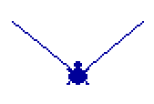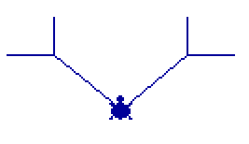
дерево 60 60 дерево 60 30

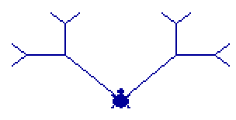
дерево 60 15

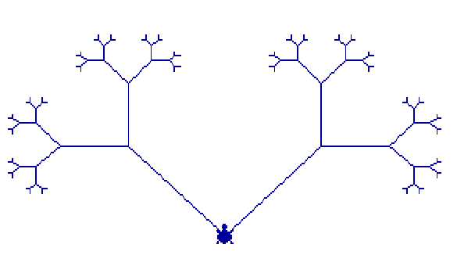
дерево 80 2

Рис. 8. Деревья первых 5-и порядков.

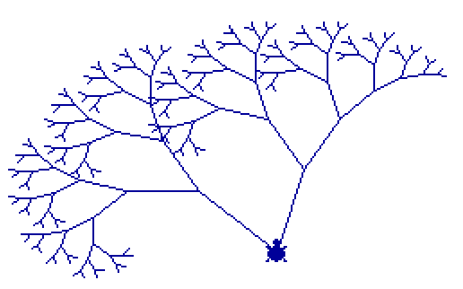
а) дерево1 50 4

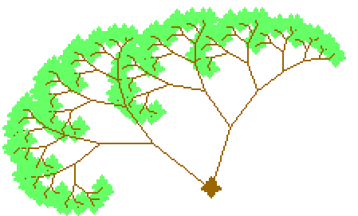

б) дерево2 50 4

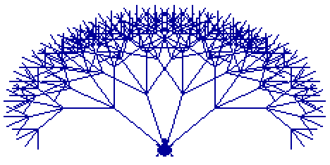
в) дерево3 40 11
Рис. 9. Фрактальные кривые - деревья.
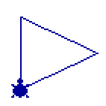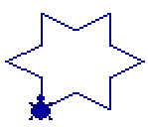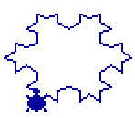
снежинка_Коха 60 61 снежинка_Коха 60 60 снежинка_Коха 60 20

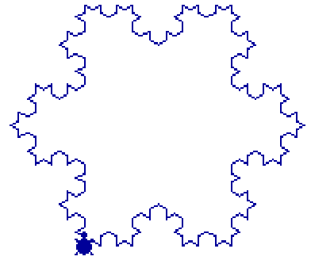

снежинка_Коха 150 10

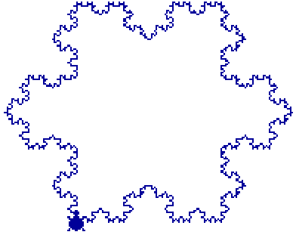
снежинка_Коха 150 5
Рис. 10. Снежинки Коха первых 5 порядков.
to снежинка_Коха :l :p  repeat 3 [шаг :l :p rt 120]  end  to шаг :l :p  if :l < :p [fd :l stop]  шаг :l / 3 :p lt 60  шаг :l / 3 :p rt 120  шаг :l / 3 :p lt 60  шаг :l / 3 :p  end | Для построения снежинки Коха на Лого можно использовать тот же принцип, что и для дерева. Четыре рекурсивных вызова в процедуре «шаг» обеспечивает «разлом» каждого отрезка на четыре.

Ещё одну снежинку придумал Бенуа Мандельброт (снежинка Мандельброта), первым разработавший понятие фрактала (рис.12). Здесь начало – квадрат, затем каждый отрезок последовательно заменяется восемью (рис. 11).

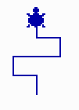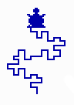
Рис. 11. Кривая Мандельброта первых 3 порядков.

Программу рисования снежинки Мандельброта можно написать по аналогии с процедурой для снежинки Коха, только рекурсивных вызовов теперь будет восемь[7].
Наложив полученные снежинки Коха 2, 4 и 5 порядков друг на друга можно получить красивые фрактальные фигуры (рис. 13). Аналогично, получается изящный узор, если наложить снежинки Мандельброта 2, 3 и 4 порядков друг на друга и подобрать соответствующую палитру (рис. 13).

§3. Другие фрактальные кривые.

Используя алгоритмы построения снежинок Коха и Мандельброта по аналогии можно получить новые фрактальные кривые (рис. 14). Эти кривые были получены по следующему алгоритму. Кривая 1-го порядка: отрезок делится на 5 равных отрезков. Кривая 2-го порядка: на каждом отрезке «вырастает» новый пятиугольник. Кривая 4-го порядка уже начинает повторять саму себя (рис. 14).
Используя эту кривую можно получить красивую пятиугольную звезду (рис. 15).
to звезда :l :p  repeat 5 [шаг1 :l :p rt 72]  end  to шаг1 :l :p  if :l < :p [fd :l stop]  шаг1 :l / 5 :p rt 72  шаг1 :l / 5 :p lt 72  шаг1 :l / 5 :p lt 72  шаг1 :l / 5 :p rt 72  шаг1 :l / 5 :p  end | Программа рисования пятиконечной звезды составлена по аналогии с процедурой для снежинки Коха.

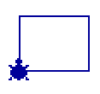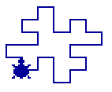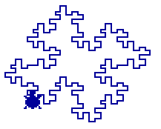
снежинка_М 60 61 снежинка_М 60 60 снежинка _М 60 15

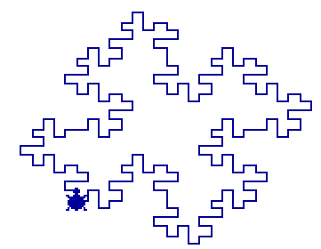

снежинка_М 100 10

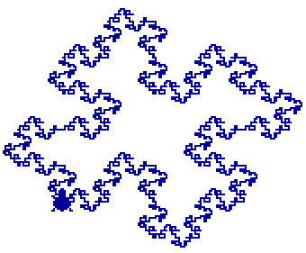
снежинка_М 100 5

Рис. 12. Снежинки Мандельброта первых 4-х порядков.
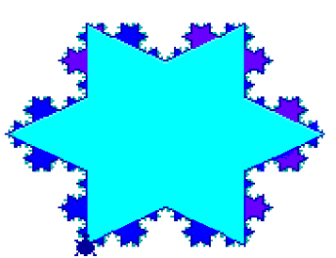

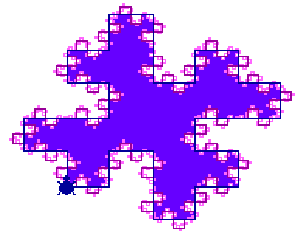

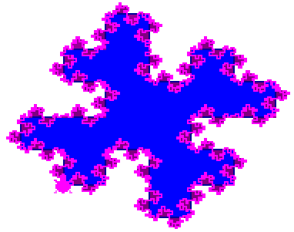

Рис. 13. Снежинки Коха и Мандельброта.

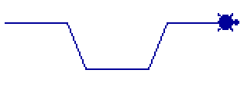

Звезда 200 200

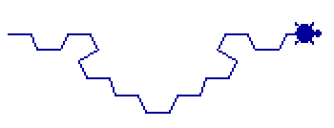

Звезда 400 40

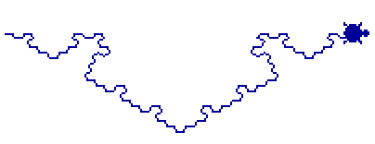

Звезда 400 5

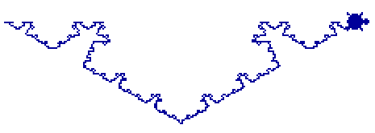

Звезда 800 2

Рис. 14. Кривые 1, 2, 3 и 4 порядков.

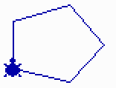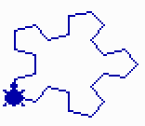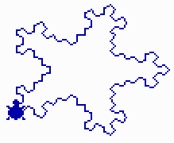

Звезда 40 41 Звезда 60 59 Звезда 120 20

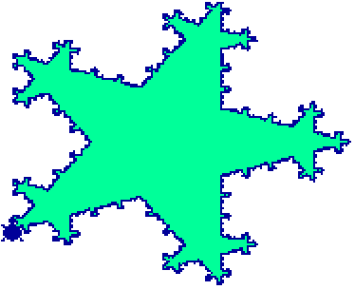

Рис. 15. Пятиугольная звезда.
ЗАКЛЮЧЕНИЕ.
Фракталы вокруг нас повсюду, и в очертаниях гор, и в извилистой линии морского берега. Некоторые из фракталов непрерывно меняются, подобно движущимся облакам или мерцающему пламени, в то время как другие, подобно деревьям или нашим сосудистым системам, сохраняют структуру, приобретённую в процессе эволюции.
Зачатки фрактальных идей мы находим во всех известных нам культурах, например, в средневековых мавританских орнаментах. Также фракталами являются африканские причёски: косичка образуется с помощью масштабирования шаблона [8] (приложение 3). Узоры, которыми украшали свои платья русские девушки при Иване Грозном похожи на фракталы, так как форма их самоподобна.
Фрактальная графика – это необыкновенно красиво (приложение 4-6). Можно часами любоваться причудливыми узорами фрактальных кривых. Математики способны оценить другую красоту фрактальных объектов – тривиальной простоты и запредельной сложности, какая гармония очевидного и неизвестного!
Фракталы воочию продемонстрировали нам основной тезис восточной философии: хаос не беспорядок, а структура, охватывающая весь мир. Строение атома подобно строению Солнечной системы: ядро атома – это солнце, а электроны – планеты. Человеческое общество также подчиняется единым законам на всех уровнях: как в семье, так и в государстве и во всём мире.
В царстве фракталов человек заметил бы, что когда он растёт, окружающий его мир ведёт себя довольно странно: он то непредсказуемо изменяется, то вдруг становится абсолютно таким же, каким был ранее, и невозможно понять, вырос он или нет. И так в каждой точке. Не надо путешествовать – весь мир раскроется перед вами, если непрерывно менять масштаб. Основных законов, по которым живёт Природа, немного, поэтому при подобном изменении масштаба рано или поздно всё должно повториться, даже если законы эти сложны.
Фрактал как бы самодостаточен. Ему внешнее пространство не нужно, он есть не движение по внешнему пространству, а самодвижение, движение по самому себе, всегда подразумевающем бесконечно длящуюся обратную связь, то есть - рост. Или умирание - в зависимости от направления. Фрактал как математический объект всегда незавершенность, "чистое" становление. Поэтому он так хорошо моделирует процессы самоорганизации, саморазворачивания [10].
Фрактальное разнообразие представляет возможность каждому индивиду наиболее ярко выразить себя. И это самовыражение не только не подавляет соседей, а, наоборот, вскрывает в них даже те возможности, о которых они не подозревали. Живая и неживая природа гармонически сливаются на фрактальных границах [2].
На основании выполненной работы можно сделать некоторые выводы:
- Фрактальные изображения можно построить посредством простых алгоритмов, используя рекурсию.
- Изменяя вид ломаной-генератора можно получать новые фрактальные кривые и разнообразие их бесконечно.
- У фрактала нет конца, начала или середины - "читать", рассматривать фрактал можно с любого места.
- С помощью фрактальных кривых можно легко описать многие природные объекты – деревья, кусты, травы, горы, береговую линию и т. д.
- Используя теорию фракталов можно моделировать сложнейшие физические процессы, наглядно представляя при этом их внутреннюю красоту.
- Модель всего мира имеет свойства фрактальности, т. е. самоподобия.
Нередко искусство может воспринимать мир глубже научной мысли. Думается, что дальнейшее развитие науки из-за возрастающей её сложности в принципе станет невозможным, если не пользоваться методами искусства. Фрактальная графика как раз и становится мостом между наукой и искусством.
Литература.
- Беленькая Н. Л., Сергеев Л. О. Фракталы. Информатика. №30, 2000 г.
- Галиулин Р. От мавританских орнаментов к фракталам. Наука и жизнь,c.59. №8,1995 г.
- Златопольский Д. М. Кривые Гильберта и Серпинского, или снова рекурсия. http://inf.1september.ru/1999/art/zlat2.htm
- Островский С.Л., Гольдшаг О.Я. Фрактальные кривые. Информатика, с.6. №32,1996 г.
- Петрова Н. П. Маленькие модели большого мира. Информатика, с.6. №31, 1995 г.
6. Шабаршин А.А. Введение во фракталы. http://home.ural.ru/~shabun/fractals/fractals.htm
7. Юдина А. Г. Лого, рекурсия, фракталы. Информатика и образование, с. 61. №1, 1996 г.
- African Fractals. http://www.rpi.edu/~eglash/eglash.dir/fsketch.htm
- http://www.ipm.sci-nnov.ru/~demidov/tree/LSystem_r.htm
10. http://www.philosophy.ru/library/fm/TARAS.html
Приложение 1.
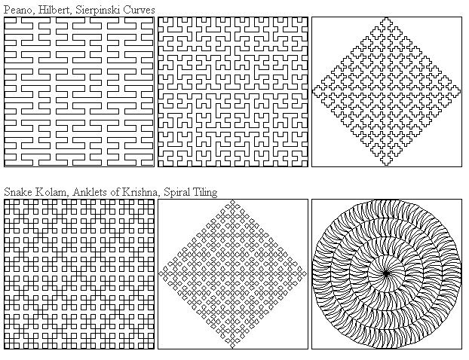

Всюду плотные кривые.

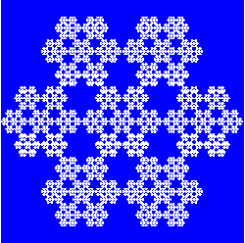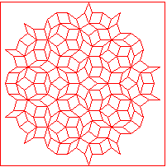

Фрактальные узоры.

Приложение 2.

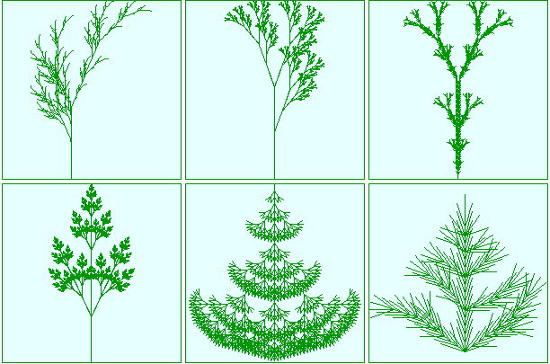

Двухмерные L-фракталы.

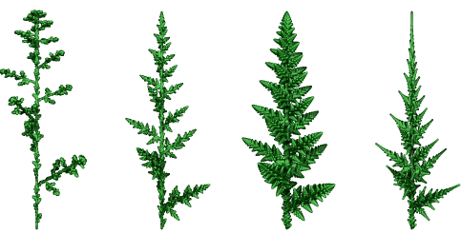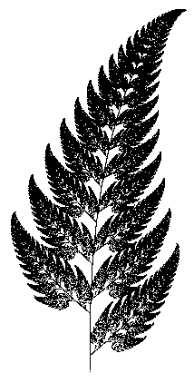

Деревья в пространстве. Лист папоротника.
Приложение 3.
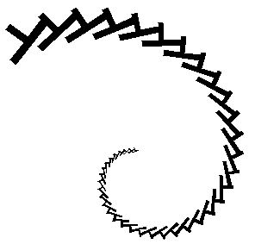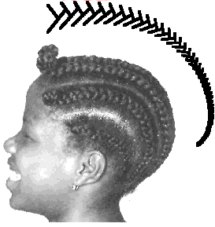

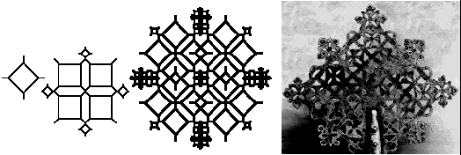
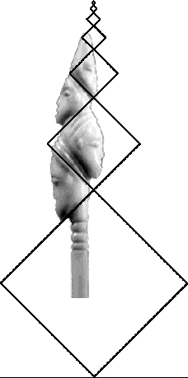

Африканские фракталы.

